Отчёт по лабораторной работе №5

Математическое моделирование

Мухамедияр Адиль

Содержание

# 1 Цель работы

* Познакомиться с простейшей моделью взаимодействия двух видов типа «хищник-жертва»
* Визуализация модели на языках Julia и OpenModelica

# 2 Задание

* Построить график зависимости численности хищников от численности жертв
* Построить графики изменения численности хищников и численности жертв при заданных начальных условиях
* Найти стационарное состояние системы

# 3 Теоретическое введение

****Модель хищник-жертва****

Простейшая модель взаимодействия двух видов типа «хищник — жертва» - модель Лотки-Вольтерры. Данная двувидовая модель основывается на следующих предположениях:

* Численность популяции жертв x и хищников y зависят только от времени (модель не учитывает пространственное распределение популяции на занимаемой территории)
* В отсутствии взаимодействия численность видов изменяется по модели Мальтуса, при этом число жертв увеличивается, а число хищников падает
* Естественная смертность жертвы и естественная рождаемость хищника считаются несущественными
* Эффект насыщения численности обеих популяций не учитывается
* Скорость роста численности жертв уменьшается пропорционально численности хищников

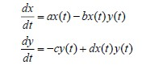

Пример модели

В этой модели *x* – число жертв, *y* - число хищников. Коэффициент a описывает скорость естественного прироста числа жертв в отсутствие хищников, *с* - естественное вымирание хищников, лишенных пищи в виде жертв. Вероятность взаимодействия жертвы и хищника считается пропорциональной как количеству жертв, так и числу самих хищников (*xy*). Каждый акт взаимодействия уменьшает популяцию жертв, но способствует увеличению популяции хищников (члены *-bxy* и *dxy* в правой части уравнения).

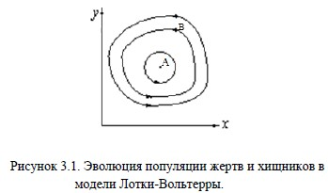

Модель Лотки-Вольтерры

Математический анализ этой (жесткой) модели показывает, что имеется стационарное состояние (A на рис. 3.1), всякое же другое начальное состояние (B) приводит к периодическому колебанию численности как жертв, так и хищников, так что по прошествии некоторого времени система возвращается в состояние B.

# 4 Выполнение лабораторной работы

По заданной системе пишем программу. В данном случае *x* - численность хищников, а *y* - численность жертв.

using Plots  
using DifferentialEquations  
  
const x0 = 11  
const y0 = 16  
const c = 0.17  
const d = 0.046  
const a = 0.37  
const b = 0.034  
  
T = (0, 400)  
  
u0 = [x0, y0]  
  
p = (a, b, c, d)  
  
function F(du, u, p, t)  
 a, b, c, d = p  
 du[1] = -c*u[1]+d*u[1]*u[2]  
 du[2] = a*u[2]-b*u[1]*u[2]  
end  
  
prob1 = ODEProblem(F, u0, T, p)  
sol1 = solve(prob1, dtmax=0.1)  
  
plt = plot(sol1, vars=(2,1), color=:red, label="Фазовый портрет", title="Зависимость численности хищников от численности жертв", xlabel="Численность жертв", ylabel="Численность хищников")  
plt2 = plot(sol1, vars=(0,1), color=:blue, label="Численность хищников", title="Изменение численности хищников и жертв", xlabel="t")  
plot!(plt2, sol1, vars=(0,2), color=:green, label="Численность жертв")  
  
savefig(plt, "Julia1.png")  
savefig(plt2, "Julia2.png")

Получаем график зависимости численности хищников от численности жертв и графики изменения численности хищников и численности жертв.

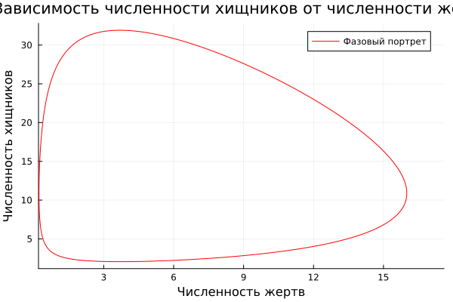

График зависимости числа хищников от числа жертв на Julia

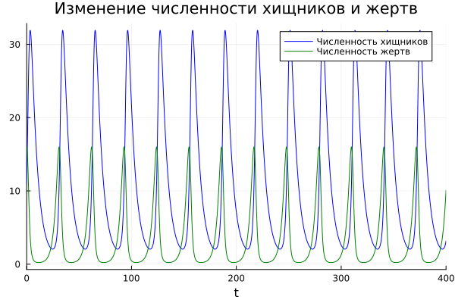

Графики изменения числа хищников и жертв на Julia

Теперь напишем программу для нашего уравнения на *OpenModelica*.

model Lab5  
parameter Integer x0 = 11;  
parameter Integer y0 = 16;  
parameter Real a = 0.37;  
parameter Real b = 0.034;  
parameter Real c = 0.17;  
parameter Real d = 0.046;  
Real x(start=x0);  
Real y(start=y0);  
  
equation  
der(x) = -c*x+d*x*y;  
der(y) = a*y-b*x*y;  
end Lab5;

Получаем график зависимости числа хищников от числа жертв и графики изменения числа хищников и числа жертв.

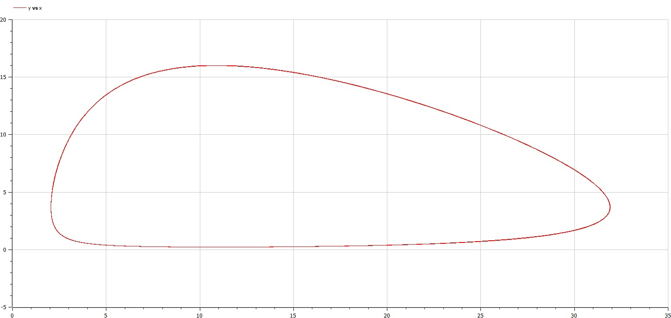

График зависимости числа хищников от числа жертв на OpenModelica

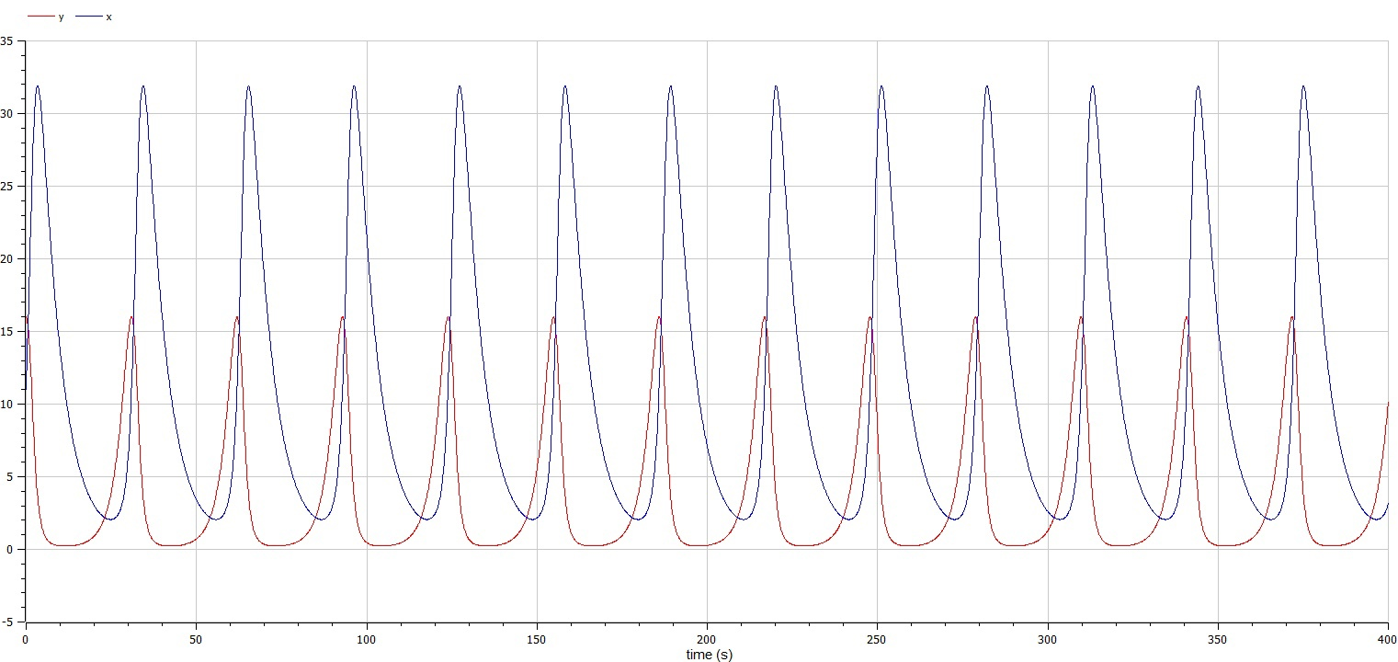

Графики изменения числа хищников и числа жертв на OpenModelica

# 5 Вывод

Благодаря данной лабораторной работе познакомился с простейшей моделью взаимодействия двух видов типа “хищник-жертва” - моделью Лотки-Вольтерры, а именно научился:

* строить модель “хищник-жертва”
* строить фазовые портреты системы “хищник-жертва”
* находить стационарное состояние системы “хищник-жертва”*